RANCANG BANGUN SISTEM PENGGERAK PADA MESIN PERONTOK PADI UNTUK MENDUKUNG TUGAS OMSP

Nasrikin¹⁾, Ardiyanto Darmanto²⁾, Risky Ayu Febriani³⁾,Muhammad Rifqi Sepvian⁴⁾
^{1),2)} Politeknik Angkatan Darat, Kota Batu Jawa Timur
³⁾ Politeknik Manufaktur Kota Bandung Jawa Barat
⁴⁾Politeknik Negeri Malang, Kota Malang Jawa Timur
E – mail : nasrikin2116@gmail.com

ABSTRAK

Penelitian ini bertujuan untuk merancang sistem penggerak pada mesin perontok padi yang dapat mendukung pelaksanaan tugas Operasi Militer Selain Perang (OMSP). Dalam penelitian ini, sistem penggerak yang dirancang menggunakan mesin bensin dengan sistem transmisi menggunakan puli dan sabuk V-belt. Tujuan utama penelitian ini adalah untuk meningkatkan efisiensi perontokan dengan mengoptimalkan torsi,daya dan kecepatan rpm putaran silinder perontok. Hasil penelitian menunjukkan bahwa sistem penggerak yang dirancang mampu meningkatkan kestabilan operasi mesin dan efisiensi energi, sekaligus mengurangi kerusakan gabah pada proses perontokan.

Keyword : Sistem Penggerak,Transmisi,Kecepatan Rpm,Hasil Perontokan

PENDAHULUAN
Salah satu aspek strategis dalam menjaga stabilitas Nasional ialah ketahanan pangan. Menurut UU No. 18 Tahun 2012 tentang ketahanan pangan merujuk pada situasi ketika terdapat pasokan pangan bermutu dan kaya nutrisi yang memadai bagi seluruh masyarakat[1].Dalam hal ini Negara Indonesia sebagai Negara agraris, beras masih menjadi komoditas utama dan makanan pokok mayoritas masyarakat. Oleh karena itu, peningkatan produktivitas dan efisiensi pascapanen padi menjadi faktor penting dalam menjaga ketersediaan pangan nasional.
Salah satu permasalahan utama dalam sistem produksi padi adalah tingginya kehilangan hasil (losses) pada tahap panen dan pascapanen, terutama pada saat proses perontokan. Perontokan secara manual atau dengan alat sederhana masih banyak digunakan di daerah pedesaan, sehingga membutuhkan waktu lama, tenaga kerja besar, serta menghasilkan tingkat kehilangan gabah yang cukup tinggi. Kondisi ini menjadi tantangan tersendiri khususnya di wilayah terpencil atau daerah yang sering menghadapi keterbatasan sarana, prasarana, serta akses teknologi pertanian modern[2]
Seiring berkembangnya teknologi dan pengamatan terhadap mesin perontok yang beredar di lapangan, masih ditemukan berbagai permasalahan yang berkaitan langsung dengan sistem penggeraknya. Banyak mesin menggunakan konfigurasi transmisi yang belum teroptimasi, sehingga terjadi kehilangan daya akibat slip pada puli dan sabuk V-bet, ketidak sesuaian rasio puli, serta putaran silinder yang tidak stabil. Ketidakstabilan putaran ini berdampak pada dua aspek utama, yaitu meningkatnya persentase butir padi yang pecah serta meningkatnya konsumsi penggunaan bahan bakar, kemudian beberapa mesin belum mempertimbangkan secara tepat kebutuhan torsi aktual pada saat beban puncak (peak load) ketika laju pemberian bahan meningkat. Akibatnya, mesin bekerja di luar titik efisiensi optimum, yang berpengaruh terhadap umur komponen, efisiensi energi, dan kualitas hasil perontokan[3].
Komponen sistem penggerak bukan hanya berfungsi sebagai sumber tenaga, tetapi merupakan elemen kunci yang menentukan kinerja keseluruhan mesin perontok. Sistem penggerak meliputi sumber tenaga sistem transmisi serta mekanisme penerus daya menuju silinder perontok. Perancangan sistem penggerak harus diawali dengan analisis kebutuhan daya dan torsi berdasarkan kapasitas perontokan yang direncanakan, dilanjutkan dengan perhitungan rasio transmisi untuk memperoleh putaran silinder yang sesuai dengan standar agronomis perontokan padi [4].
Dengan pendekatan rekayasa yang sistematis, diharapkan dapat diperoleh sistem penggerak yang bekerja pada rentang efisiensi maksimum, meminimalkan losses, serta menjaga kestabilan putaran saat terjadi variasi beban[5]Dalam penelitian ini terletak pada fokus optimasi sistem penggerak secara terintegrasi. Tidak hanya merancang mesin perontok secara umum, penelitian ini secara spesifik menganalisis hubungan antara kebutuhan daya, karakteristik beban dinamis saat proses perontokan, serta efisiensi transmisi daya[6]
Integrasi antara analisis teoritis perhitungan daya, torsi, dan rasio transmisi dengan pengujian eksperimental menjadi nilai tambah yang membedakan penelitian ini dari rancangan konvensional yang hanya berfokus pada aspek mekanik tanpa evaluasi performa energi(ibrahim) Berdasarkan pernyataan yang telah dijelaskan, maka peneliti bermaksud membuat judul Tugas Akhir “Rancang Bangun Sistem Penggerak pada Mesin Perontok Padi untuk Mendukung Tugas OMSP.” Dipandang relevan dan penting untuk diteliti. Sistem penggerak yang mampu menghasilkan putaran silinder perontok yang stabil, efisien, dan sesuai dengan kebutuhan beban kerja, sehingga diperoleh peningkatan kualitas hasil perontokan, efisiensi konsumsi energi, serta kesiapan operasional di berbagai kondisi lapangan. Alhasil, diyakini penelitian ini bisa memberikan kontribusi akademis dalam bidang teknik mesin sekaligus memberikan solusi aplikatif yang dapat mendukung ketahanan pangan nasional dalam pelaksanaan tugas Operasi Militer Selain Perang (OMSP).

TINJAUAN PUSTAKA
Mengikuti referensi yang ada pada penelitian-penelitian yang sebelumnya memiliki prinsip serta cara kerja yang hampir sama sehingga peneliti dapat membuat sebagai bahan pembanding dan refrensi pada penelitian saat ini:
[7]Melakukan penelitian mengenai pengaruh struktur unit perontok dan parameter operasi terhadap kinerja perontokan padi. Hasil penelitian menunjukkan bahwa kecepatan putar silinder perontok dan laju pemberian bahan sangat berpengaruh terhadap efisiensi perontokan dan tingkat kerusakan gabah.[8]Mengembangkan sistem penggerak berbasis motor listrik dengan kontrol kecepatan pada mesin perontok untuk meningkatkan efisiensi dan kestabilan operasi. Penelitian ini menunjukkan bahwa pengaturan kecepatan putar mampu menurunkan kehilangan hasil dan meningkatkan kualitas perontokan.
[5], [9]Melakukan pengembangan dan evaluasi kinerja mesin perontok padi untuk petani pedesaan. Hasil penelitian menunjukan peningkatan kapasitas perontokan dibandingkan metode manual. Namun, sistem penggerak yang digunakan masih bersifat konvensional.[10]Melakukan penelitian analisis teoritis dengan pengujian eksperimental dalam pengembangan mesin perontok padi. Kajian tersebut menekankan pentingnya perhitungan kebutuhan daya, torsi, serta rasio transmisi dalam menentukan kestabilan putaran silinder perontok pada berbagai kondisi beban

Landasan Teori
Sistem penggerak merupan bagian utama dari suatu mesin yang berfungsi untuk mengubah energi dari sumber penggerak menjadi energi mekanik yang digunakan untuk menggerakkan komponen kerja mesin. Pada mesin perontok padi, sistem penggerak berperan penting dalam menentukan kecepatan putar,torsi, dan kestabilan operasi mesin perontok

2.1.1 Poros silinder perontok
Adalah salah satu elemen mesin yang berfungsi utama untuk meneruskan daya dan putaran dari satu bagian mesin ke bagian perontokan padi. Dalam sistem mekanik, poros silinder biasanya dihubungkan dengan komponen seperti puli, roda gigi, kopling, maupun penghubung lainnya, sehingga menjadi bagian penting dalam sistem transmisi tenaga yang membutuhan torsi untuk merontokan malai padi.
a.Daya rencana $Pd=Fc . P$(Kw)
b.Torsi rencana T = 9,74. 10⁵ .$\frac{\text{Pd (Kw)}}{\text{n (Rpm)}}$
c.Tegangan geser $τ_{sa} \text{=}\frac{τ_{\text{b}}}{{\text{S}}_{\text{f1}}\text{x}{\text{S}}_{\text{f2}}}$

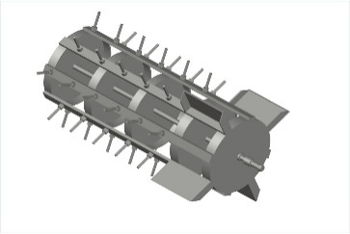
Gambar 2.1.1. Poros silinder
2.1.2 Bantalan
Komponen yang berfungsi untuk menumpu poros agar dapat berputar dengan halus, aman, dan memiliki gesekan yang sekecil mungkin. Secara sederhana, bantalan dapat diartikan sebagai penopang poros yang memungkinkan poros berputar tanpa mengalami gesekan berlebih dengan rangka mesin
a.Tekanan bantalan $p=\frac{W}{I.d}$
b.Tahanan gesek $M_{f} \text{=}\frac{μ⋅W⋅\left(d1​+d2​\right)​}{\text{4000}}$
c.Kecepatan keliling $V_{m} \text{=}\frac{π\left(d1​+d2​\right)N​}{\text{(2x6x1000)}}$
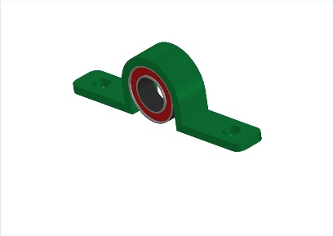
Gambar 2.1.2 Bantalan

2.1.3 Sistem Transmisi
Suatu komponen untuk meneruskan tenaga dari poros satu ke poros yang lain dan dibantu dengan alat yang sesuai kebutuhan, misal alat itu rantai, sabuk, gear dan lain-lain. Fungsi transmisi ialah untuk mengatur perbedaan putaran antara mesin dengan putaran poros yang keluar dari transmisi.
a.Perbandingan kecepatan rasio puli
$\frac{n1}{n2}=i=\frac{D_{p}}{d_{p}}=\frac{1}{u};u=\frac{1}{i}$
b.Kecepatan linier sabuk $v=\frac{d_{p}n_{1}}{60 x 1000}$
c.Jarak sumbu poros
$b=2L-3,14\left(Dp+dp\right)$
$C=\frac{b+\sqrt{b^{2}-8\left(Dp-dp\right).^{2}}}{8}$

Gambar 2.1.3 Transmisi

2.1.4 Sumber Penggerak
Merupakan sumber energi utama pada mesin perontok padi yang berfungsi menghasilkan daya dan putaran awal sistem. Motor yang digunakan motor bensin karena lebih sesuai untuk penggunaan di daerah pertanian dan wilayah penugasan yang memiliki keterbatasan akses listrik. Energi mekanik yang dihasilkan oleh motor berupa gerak putar pada poros engkol kemudian dimanfaatkan untuk menggerakkan sistem transmisi.
a.Daya motor $P=\frac{2.π.n.T}{60}$
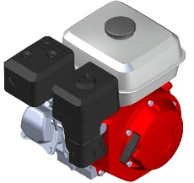
Gambar 2.d Mesin Bensin

METODE PENELITIAN
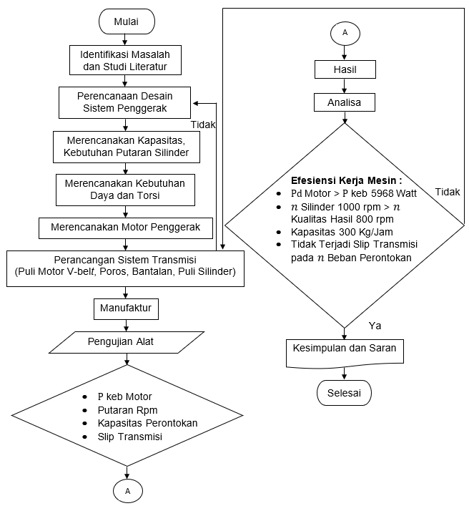

Gambar 2.1.1 Diagram Alir

3.1 Desain Alat
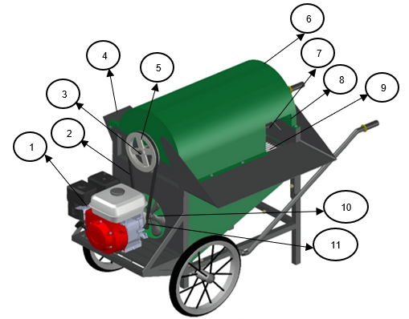

Gambar 2.1.2 Desain Alat Perontok
Keterangan :
1.Motor Penggerak 7.Silinder Perontok
2.Sabuk V-Belt 8.Lubang Inlet
3.Poros Silinder 9.Saringan
4.Output Jerami 10.Kipas
5.Puli Silider 11.Puli Motor
6.Cover Penutup

3.2 Rangkaian Penggerak

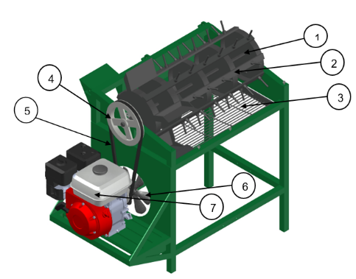
Gambar 2.1.3 Desain Rangkaian Penggerak
Keterangan:
- Poros silinder 5. Sabuk V-belt
- Silinder perontok 6. Kipas
- Ayakan 7. Mesin bensin
- Puli

Tabel 2. Perencanaan Alat
a | Alat | Bahan/Ukuran
 | Panjang Alat | 1.200 mm
 | Lebar Alat | 600 mm
 | Tinggi Alat | 1.000 mm
b | Motor Penggerak | Bensin
 | Pasak Motor | P (34,90mm) L (5mm)
 | Poros Motor | Dp(20mm) P(49,50mm)
c | Sistem Transmisi
 | Puli Motor | 72 mm
 | Puli Silinder Atas | 295 mm
 | Sabuk V belt | SPZ 1.500 mm
d | Kontruksi Silinder
 | Diameter Poros Silinder | 25 mm
 | Panjang | 500 mm
 | Diameter Silinder | 400 mm
 | Berat Silinder | 10,87 kg
e | Bantalan | UCP206
 | Diameter Dalam | 25 mm
 | Diameter Luar | 34 mm
f | Berat Mesin Keseluruhan | 70 kg

3.3 Blok diagram

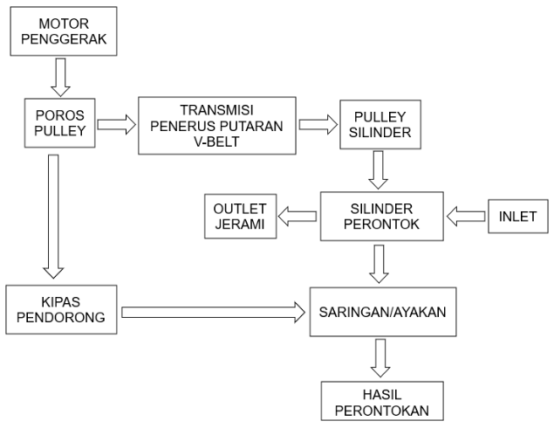4. HASIL DAN PEMBAHASAN
Berdasarkan perencanaan hasil data yang di dapat daya putar silinder perontok sebesar 5968 Watt atau setara dengan 5,97 kW. Dengan torsi poros silinder 49 Nm. Perencanaan hasil data yang telah didapatkan menjadi acuan dalam memilih motor penggerak. Nilai ini menunjukkan bahwa motor penggerak memiliki kapasitas daya yang cukup besar untuk menggerakkan sistem perontok padi.
Daya sebesar 5,97 kW ini menjadi dasar dalam perhitungan selanjutnya, seperti torsi, gaya sabuk, serta kapasitas kerja mesin. Semakin besar daya yang digunakan, maka kemampuan mesin dalam melakukan proses perontokan juga akan semakin meningkat.
4.1 Perhitungan poros silinder
Pemilihan bahan akan digunakan dalam perencanaan yaitu bahan S45C-D dengan kekuatan Tarik ($σ_{b}$) = 60 kg/mm² karena akan menerima perlakuan gerinda dan bubut. Dengan Sf₁ = 6,0 dan Sf₂ = 2,5 untuk bahan S-C dengan diameter poros silinder 25 mm.
- Daya rencana $Pd=7,76\text{ Kw}$
- Torsi reancana T = 7558 Nmm
- Kecepatan sudut $w=104,6\frac{rad}{s}$
- Momen inersia $\text{I }\text{=19.165,039}$ mm⁴
- Kekuatan tarik ${\text{σ}}_{\text{b}} \text{=} 73,935$ N/mm²
Perhitungan pemilihan bahan poros yang digunakan. Berdasarkan kekuatan tarik bahan poros ${\text{σ}}_{\text{b}}$ $=73,284$ N/mm² maka dipilih kekuatan bahan yang mendekati yaitu Baja (JIS G 4102) SNC2 dengan ${\text{σ}}_{\text{b}}$ $=$ 85 N/mm²

4.2 Perhitungan bantalan
a.Tekanan bantalan $p=$0,124 N/mm²
^{b.Tahanan gesek} $M_{f} \text{=}0,047$ N/mm
c.Kecepatan keliling $V_{m} \text{=}15,438 m/s$
4.3 Perhitungan transmisi

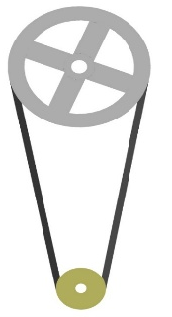
a.Kecepatan rasio puli $n2=1200rpm$
b. Kecepatan linier sabuk $v=4,32m/s$
c. Jarak sumbu poros $C=440,125mm$

4.4 Mesin penggerak

- Daya P = 5,12 kw
Dari perencanaan daya motor bensin yang dibutuhkan untuk dapat memutarkan silinder sebesar 5128 Watt atau 5,12 Kw. Maka peneliti memutuskan pembelian motor penggerak yang mendekati untuk daya motor lebih tinggi agar terhindar terjadinya slip transmisi maka memilih motor daya sebesar 5968 Watt atau kalau di konversikan menjadi 8 HP.
4.5 Pengambilan data
Tabel 4.1 Pengambilan data
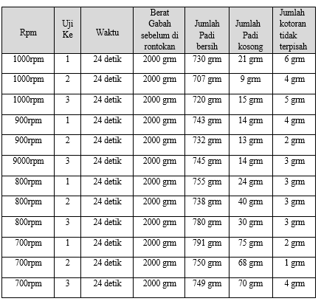
Berdasarkan data hasil pengujian, dilakukan variasi kecepatan putar silinder sebesar 1000 rpm, 900 rpm, 800 rpm, dan 700 rpm dengan waktu operasi konstan selama 24 detik serta massa awal gabah sebesar 2 kg atau di koversikan menjadi 2000 gram pada setiap pengujian. Parameter yang diamati meliputi jumlah padi bersih, padi kosong, serta kotoran yang tidak terpisah.
Pada kecepatan putaran silinder 1000 rpm, diperoleh rata-rata padi bersih sebesar 719 gram, dengan padi kosong relatif kecil 15 gram dan kotoran tidak terpisah sekitar 5 gram. Hal ini menunjukkan bahwa pada putaran tinggi, proses perontokan berlangsung cukup efektif, namun masih terdapat kehilangan hasil akibat sebagian gabah yang belum terpisah sempurna.
Pada kecepatan putaran silinder 900 rpm, diperoleh peningkatan jumlah padi bersih menjadi rata-rata 740 gram. Selain itu, jumlah kotoran yang tidak terpisah cenderung lebih kecil dibandingkan 1000 rpm. Kondisi ini menunjukkan bahwa kecepatan 900 rpm memberikan keseimbangan antara gaya tumbukan dan gesekan, sehingga proses perontokan menjadi lebih optimal.
Pada kecepatan putaran silinder 800 rpm, jumlah padi bersih mengalami peningkatan dengan rata-rata 758 gram. Namun demikian, jumlah padi kosong cenderung meningkat hingga 31 gram. Hal ini mengindikasikan bahwa pada putaran lebih rendah, proses perontokan masih efektif, tetapi mulai terjadi peningkatan gabah hampa yang ikut terhitung sebagai hasil.
Kemudian pada kecepatan 700 rpm, diperoleh jumlah padi bersih tertinggi dengan rata-rata 763 gram, namun diikuti oleh peningkatan signifikan pada padi kosong hingga 71 gram. Kondisi ini menunjukkan bahwa meskipun hasil terukur meningkat, kualitas perontokan menurun karena banyaknya gabah hampa yang tidak terpisah dengan baik.

- KESIMPULAN DAN SARAN
5.1 Kesimpulan
a. Dari hasil perhitungan perencanaan, diperoleh kebutuhan daya untuk menggerakkan silinder perontok sebesar 5,12 kW, sehingga dipilih motor penggerak yang mendekati diperoleh dengan daya 5,97 kW apabila di konversikan 8 HP. Pemilihan ini telah memenuhi kebutuhan sistem dengan mempertimbangkan faktor keamanan.
b. Berdasarkan hasil perhitungan kapasitas perontokan menunjukkan kemampuan kerja mesin sebesar 300 kg/jam, yang menandakan produktivitas mesin cukup tinggi dibandingkan metode manual dan untuk hasil pengujian variasi putaran, putaran 800 rpm menghasilkan kinerja paling optimal karena mampu memberikan keseimbangan antara jumlah padi bersih sebesar 758 gram dan tingkat kotoran yang rendah.

5.2 Saran
a. Perlu dilakukan optimasi desain silinder perontok, khususnya pada bentuk dan jumlah gigi silinder perontok, kontruksi ayakan, untuk meningkatkan efisiensi pemisahan dan mengurangi jumlah padi kosong.
b. Perlu dilakukan analisis lanjutan terhadap getaran mesin, konsumsi bahan bakar dan masa umur pakai mesin untuk mengetahui performa mesin secara keseluruhan.
DAFTAR PUSTAKA
[1] A. Rachman, S. Badan, K. Fiskal, and K. Keuangan, “Paradigma dan Dimensi Strategi Ketahanan Pangan Indonesia Paradigm and Dimensions of Indonesia’s Food Security Strategy,” 2021.
[2] S. Sriyanto, T. Wartiono, Y. Y. Kristiawan, I. Zainuri, and A. V. O. Pratama, “RANCANG BANGUN MESIN PERONTOK PADI DENGAN SISTEM PENYARING JERAMI BERPENGGERAK MOTOR BENSIN UNTUK UKM DI KECAMATAN PRACIMANTORO,” Abdi Masya, vol. 4, no. 2, pp. 130–135, Nov. 2023, doi: 10.52561/abma.v4i2.269.
[3] A. Ikada, I. Fahrizal Butsi Ningsih, P. Studi Teknik Mesin Pertanian, J. Teknik Mesin, and P. Negeri Sambas, “Analisis Kehilangan Hasil Pada Perontokan Gabah Menggunakan Power Thresher Berukuran Sedang,” vol. 1, Oct. 2023.
[4] E. Prihastuty, A. Tohasan, and F. Hamdi, “RANCANG BANGUN TRANS MIS I MES IN PERONTOK PADI 3600 RPM BERBAS IS MOTOR BENS IN.”
[5] D. Lagia, S. Haluti, P. Studi Mesin dan Peralatan Pertanian, and P. Gorontalo, “Rancang Bangun Mesin Perontok Padi,” 2024.
[6] R. Kristian, S. 1✉, D. E. Siburian, and S. H. Siahaan, “Analisa Pengaruh Jarak Drum Perontok dengan Garpu Perontok Terhadap Hasil Produksi Mesin Perontok Padi,” 2024.
[7] D. R. Pridaningsih et al., “Analisis Kecepatan Putar Silinder Perontok Terhadap Kinerja Mini Power Thresher Hasil Rekayasa UPJA Desa Sungai Kelambu,” vol. 7, no. 2, pp. 13–19, 2023.
[8] A. Apfissetra and A. Anugrah, “PERANCANGAN SISTEM KELISTRIKAN PADA MESIN PERONTOK PADI BERTENAGA LISTRIK,” Rang Teknik Journal, vol. 6, no. 2, pp. 154–166, May 2023, doi: 10.31869/rtj.v6i2.4153.
[9] D. R. Pridaningsih et al., “Analisis Kecepatan Putar Silinder Perontok Terhadap Kinerja Mini Power Thresher Hasil Rekayasa UPJA Desa Sungai Kelambu,” vol. 7, no. 2, pp. 13–19, 2023.
[10] I Kadek Diantara A, “RANCANG BANGUN SISTEM KONTROL PERONTOK PADI BERBASIS MIKROKONTROLER DENGAN CATU DAYA TENAGA SURYA,” vol. 7, Dec. 2024.

